BrainTest opdracht Daan Boschmans 2MCT WP a

Usage Model

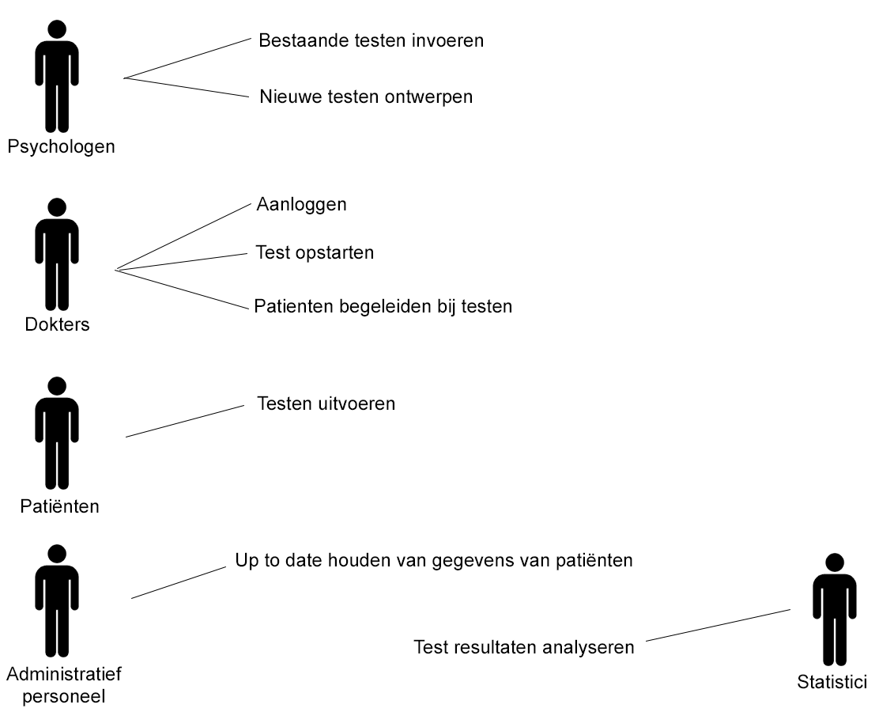

Use Case

1. Psycholoog heeft een papieren test en voert deze in het systeem
2. Patiënt komt bij de dokter
3. Dokter logt in het systeem en kiest een test
4. Patiënt legt test af
5. Dokter slaagt de resultaten op in het systeem
6. Statisticus kan in het systeem aan de test resulaten van de patiënt en kan deze analyseren

Domain Model

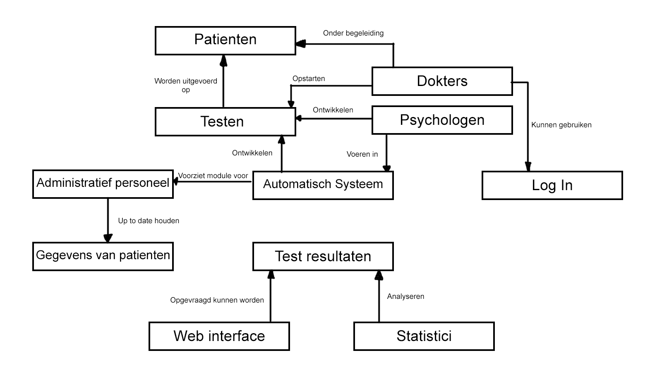

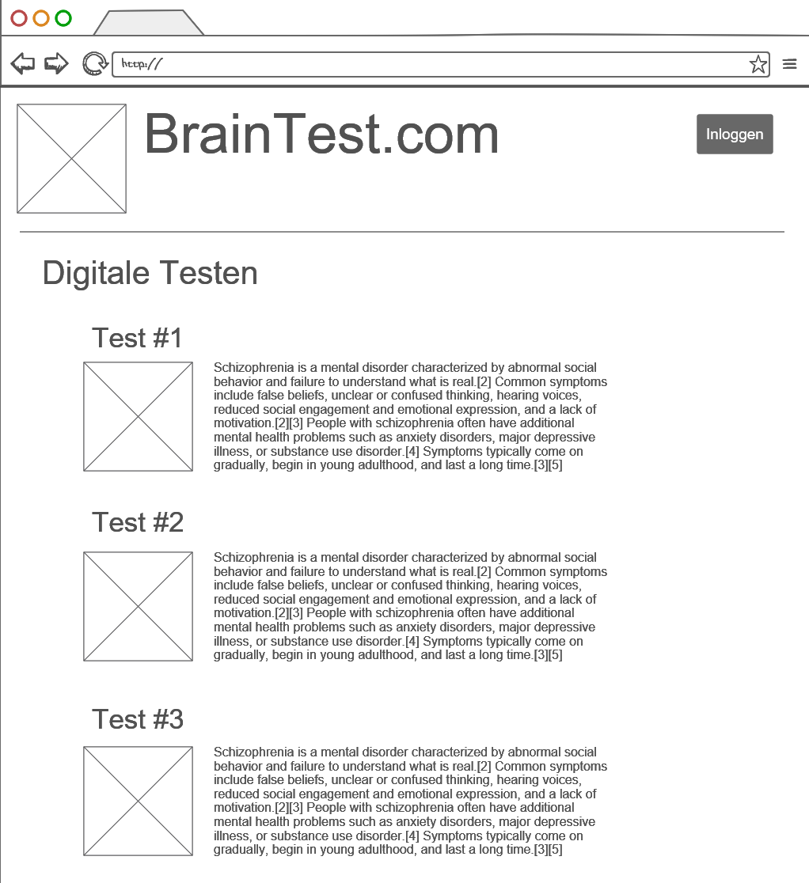UI Model

